Weekplanning
 | maandag 22/2/2016 | dinsdag 23/2/2016 | Woensdag 24/2/2016 | Donderdag 25/2/2016 | vrijdag 26/2/2016
 |  | Morgen toets ww. Frans tot C10 |  | Morgen toets metend rekenen.
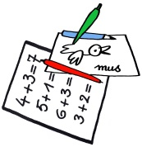 | Spreekbeurt sport vanaf vrij 26/2 | H-blaadje spelling |  | V-blaadje spelling
 |  | Krant of tijdschrift of internet huizen |  |  | Woensdag L.O. zwemmen.

